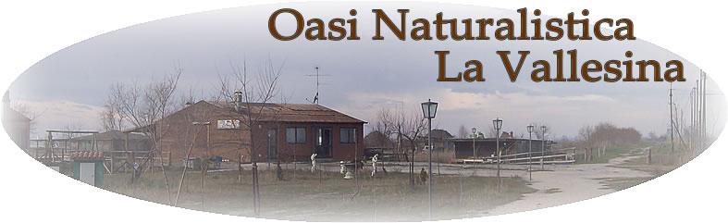
Oasi naturalistica la Vallesina
Via Valle Spavola località Saline
44029 Lido di Spina (FE)
info@lavallesina.it - www.lavallesina.info

Il Ristorante La Vallesina propone ai visitatori dell'International Po Delta Birdwatching Fair
i seguenti menù di cucina tipica comacchiese.

MENU’ DELLA CASA

ANTIPASTI Marinato (Acquadelle, Alici, Anguilla)
Insalata ai frutti di mare
Brodetto di Anguilla con la polenta “A bac d’esan”
PRIMI Scelta tra: Garganelli al crostaceo; Margherite ripiene di mare; Raviolo al nero di seppia rip.di salmone
SECONDO Grigliata di pesce ai ferri; Fritto della casa
Acqua, vino della casa, sorbetto, caffè, amaro.
COSTO: 35,00

MENU’ DEGUSTAZIONE 1

ANTIPASTI Vongole alla marinara
PRIMI BIS Garganelli/Margherite rip.
SECONDO Fritto della casa
Acqua, vino della casa, sorbetto, caffè, amaro.
COSTO: 20,00

MENU’ DEGUSTAZIONE 2

ANTIPASTI Vongole alla marinara
PRIMI Garganelli al crostaceo
SECONDO Grigliata di pesce ai ferri
Degustazione Fritto della casa
Acqua, vino della casa, sorbetto, caffè, amaro.
COSTO: 25,00

MENU’ DEGUSTAZIONE 3

ANTIPASTI Marinato (Acquadelle, Alici, Anguilla)
Cappine di valle alla marinara
Brodetto di Anguilla con la polenta “A bac d’aesen”
PRIMI Garganelli al crostaceo
SECONDO Grigliata di pesce ai ferri
Degustazione Fritto della casa
Acqua, vino della casa, sorbetto, caffè, amaro.
COSTO: 30,00

MENU’ DEGUSTAZIONE 4

ANTIPASTI Marinato; Insalata di Mare
Brodetto d’anguilla o Vongole alla marinara
PRIMI BIS Garganelli/Margherite rip.
SECONDO Grigliata di pesce ai ferri;
Degustazione Fritto della casa
Acqua, vino della casa, sorbetto, caffè, amaro.
COSTO: 36,00

Info e prenotazioni: Cell. 347 3476877

